

COURTIER ASSERMENTE – Olivier EVRARD
Tél : 02 99 202 202 – Fax : 02 99 202 200
BP 50 – 35404 ST-MALO Cédex – France

SAINT MALO, le 23/02/2011 $ 1,3724

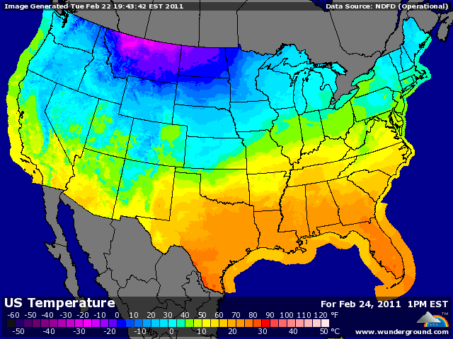

BLE : - panique sur les marchés avec l’embrassement en Lybie et la crainte d’une généralisation du phénomène de l’Afrique du Nord au Moyen Orient,
- de fortes liquidations ont poussé les marchés en limit down aux US,
- la crainte d’un impact non négligeable sur la consommation et la croissance mondiale fait vendre à tout prix,
- la météo chinoise annonce qq pluies sur les zones en état de fort déficit hydrique,
+ l’Egypte a acheté 120KT de blé US et reste encore au marché pour profiter de la forte baisse des prix, tout comme l’Irak (100KT), les EAU (40KT) et le Maroc (280KT) dont l’origine pourrait être française,
+ les inspections US ressortent à 31 millions de bx, au dessus des attentes,
+ l’Ukraine subit actuellement une vague de froid qui pourrait faire des dégâts sur les blés,

MAÏS : - le 1er produit en limit down hier soir avec des ventes massives des fonds qui restaient très longs, aussi bien pour les indexés que les commerciaux,
- les opérateurs attendent aussi les chiffres de planting US pour la fin de la semaine lors du forum de l’USDA,
+ forte hausse du pétrole à cause de la Lybie, dont 80% des exportations partent vers l’EU, mais sans soutien pour notre maïs,
+ hausse également des marges en éthanol et sans doute hausse de la demande alors qu’elle avait faibli depuis 2 semaines,

SOJA : - un marché déjà baissier avant la hausse des taux chinois et la panique d’hier, donc limit down en toute logique, comme les céréales. Les conditions étaient toujours sur-achetées,
- la météo sud américaine reste au beau fixe pour le soja,
- rejet par le gouvernement chinois de la proposition de suppression de taxes à l’import,
+ inspections export US largement supérieures aux attentes et aux besoins hebdomadaires, mais les opérateurs de méfient des prochains chiffres qui pourraient flancher si le monde ne se calme pas !!!

A SUIVRE : toujours le vent de panique qui a soufflé hier avec un climat d’émeute qui ne semble pas se calmer au Maghreb.

